TL494是专用双端脉冲调制器件，可以实现双端推挽式、半桥式和全桥式开关电源，广泛应用于DVD,VCD,计算机系统、各种家用电器的开关电源电路。
1．功能特点
TL494集成电路内部由振荡器、误差放大器、脉宽比较器、基准电压源及输出电路等组成。
2.引脚功能及数据
TL494集成电路采用16脚双列直插式封装方式，其集成电路的引脚功能及数据见表所列。
3.代换型号
TI-494集成电路代换型号较多，见表所列。
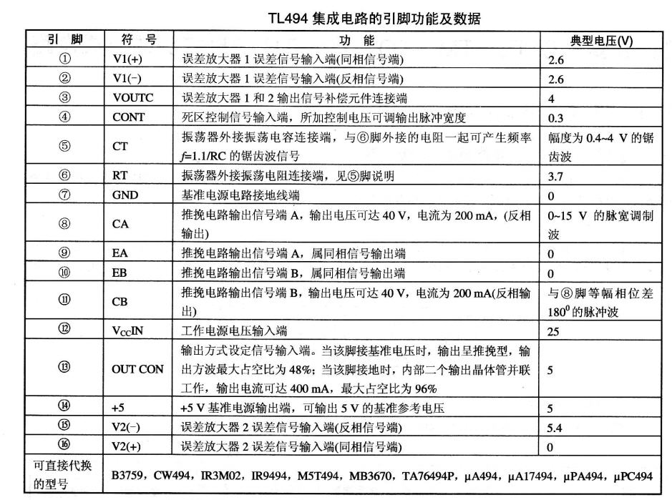
TL494是一种固定频率脉宽调制电路，它包含了开关电源控制所需的全部功能，广泛应用于单端正激双管式、半桥式、全桥式开关电源。TL494有SO-16和PDIP-16两种封装形式，以适应不同场合的要求。其主要特性如下：
主要特征
集成了全部的脉宽调制电路。
片内置线性锯齿波振荡器，外置振荡元件仅两个（一个电阻和一个电容）。
内置误差放大器。
内止5V参考基准电压源。
可调整死区时间。
内置功率晶体管可提供500mA的驱动能力。
推或拉两种输出方式。
TL494外形图 TL494引脚图
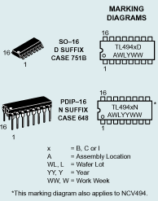 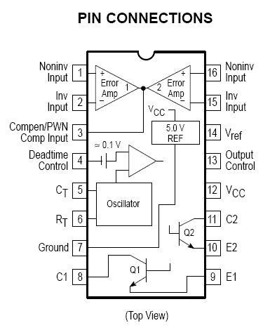
工作原理简述
TL494是一个固定频率的脉冲宽度调制电路，内置了线性锯齿波振荡器，振荡频率可通过外部的一个电阻和一个电容进行调节，其振荡频率如下：
输出脉冲的宽度是通过电容CT上的正极性锯齿波电压与另外两个控制信号进行比较来实现。功率输出管Q1和Q2受控于或非门。当双稳触发器的时钟信号为低电平时才会被选通，即只有在锯齿波电压大于控制信号期间才会被选通。当控制信号增大，输出脉冲的宽度将减小。参见图2。
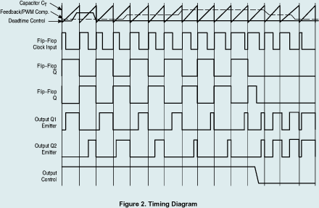
TL494脉冲控制波形图
控制信号由集成电路外部输入，一路送至死区时间比较器，一路送往误差放大器的输入端。死区时间比较器具有120mV的输入补偿电压，它限制了最小输出死区时间约等于锯齿波周期的4%，当输出端接地，最大输出占空比为96%，而输出端接参考电平时，占空比为48%。当把死区时间控制输入端接上固定的电压（范围在0—3.3V之间）即能在输出脉冲上产生附加的死区时间。
脉冲宽度调制比较器为误差放大器调节输出脉宽提供了一个手段：当反馈电压从0.5V变化到3.5时，输出的脉冲宽度从被死区确定的最大导通百分比时间中下降到零。两个误差放大器具有从-0.3V到（Vcc-2.0）的共模输入范围，这可能从电源的输出电压和电流察觉得到。误差放大器的输出端常处于高电平，它与脉冲宽度调制器的反相输入端进行“或”运算，正是这种电路结构，放大器只需最小的输出即可支配控制回路。
当比较器CT放电，一个正脉冲出现在死区比较器的输出端，受脉冲约束的双稳触发器进行计时，同时停止输出管Q1和Q2的工作。若输出控制端连接到参考电压源，那么调制脉冲交替输出至两个输出晶体管，输出频率等于脉冲振荡器的一半。如果工作于单端状态，且最大占空比小于50%时，输出驱动信号分别从晶体管Q1或Q2取得。输出变压器一个反馈绕组及二极管提供反馈电压。在单端工作模式下，当需要更高的驱动电流输出，亦可将Q1和Q2并联使用，这时，需将输出模式控制脚接地以关闭双稳触发器。这种状态下，输出的脉冲频率将等于振荡器的频率。
TL494内置一个5.0V的基准电压源，使用外置偏置电路时，可提供高达10mA的负载电流，在典型的0—70℃温度范围50mV温漂条件下，该基准电压源能提供±5%的精确度。
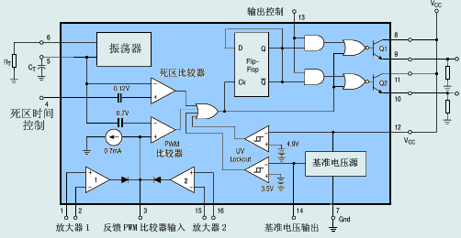
TL494内部电路方框图

TL494的极限参数
名称 | 代号 | 极限值 | 单位
工作电压 | Vcc | 42 | V
集电极输出电压 | V_{c1},V_{c2} | 42 | V
集电极输出电流 | I_{c1},I_{c2} | 500 | mA
放大器输入电压范围 | V_{IR} | -0.3V—+42 | V
功耗 | P_{D} | 1000 | mW
热阻 | R_{θJA} | 80 | ℃/W
工作结温 | T_{J} | 125 | ℃
工作环境温度  TL494B  TL494C  TL494I  NCV494B | T_{A} | -40—+125  0—+70  -40—+85  -40—+125 | ℃
额定环境温度 | T_{A} | 40 | ℃

TL494脉宽调制控制电路应用
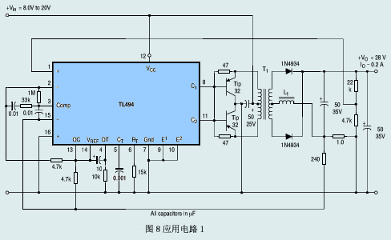
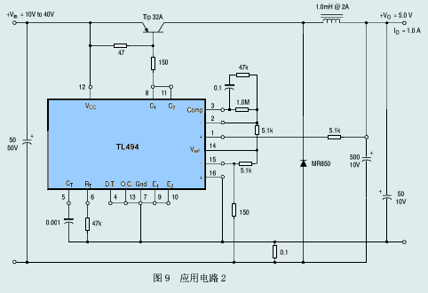
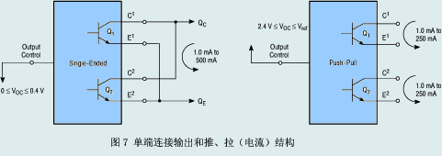
单端连接输出和推、拉（电流）结构

